К пяти годам крупные игрушки постепенно перестают занимать ребёнка и перемещаются из игровой зоны на кресла, кровати, шкафы. А вот наборы зверушек, солдатиков, кукольных семей завоёвывают интерес и эмоции ребёнка. Появляется большая возможность для проигрывания разных вариантов с одними и теми же игрушками; у детей развивается фантазия и воображение, мышление перестаёт быть конкретным, а эмоциональный мир обогащается.

Шестилетнему ребёнку полезнее и интереснее не статичные и конкретные игрушки – он будет рад необычному конструктору, моделям кораблей и самолётов, красивым фломастерам и занимательной настольной игре, разборному роботу-трансформеру, набору для шитья и вязания. Детям очень нравятся игрушки, сделанные собственными руками, особенно, если они становятся полезными для других.

Есть поговорка "Нельзя всю жизнь в игрушки играть". Это правда, но согласитесь, взрослые, как иногда приятно получить смешной сувенир от приятного человека! Дарите своим детям радость не только в дни рождения и в Новый год, но и просто так, от хорошего настроения.

Какие игрушки

необходимы

детям

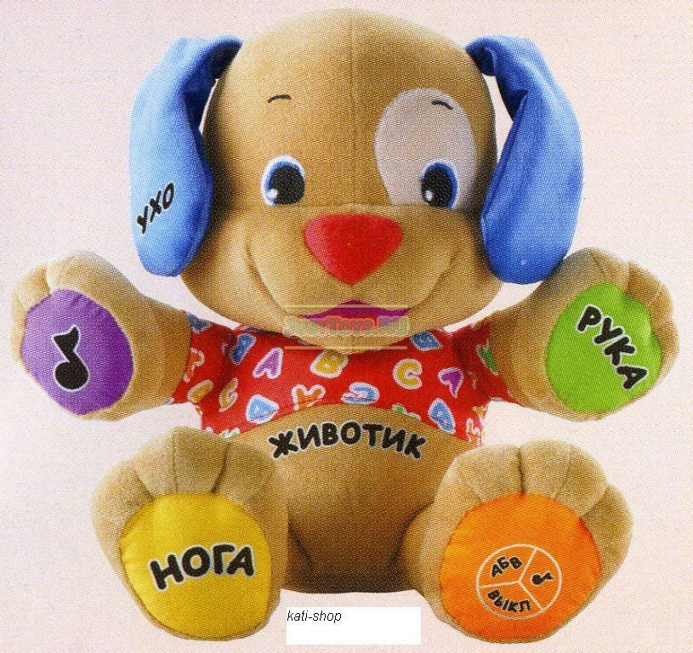

У каждого ребёнка должна быть такая игрушка, которой он может пожаловаться, которую поругает и накажет, пожалеет и утешит. Именно она поможет преодолеть ему страх одиночества, когда родители куда-то уйдут, страх темноты, когда выключается свет и надо уснуть, но не в одиночестве, а с подружкой-игрушкой. На них иногда злятся, их наказывают и даже ломают, забрасывая в дальний угол, но их вспоминают в минуты детского горя, достают из угла, чинят, дорисовывают стёршиеся глаза и губы, шьют новые наряды, пришивают уши и хвосты.
Несомненно, у ребёнка должен быть определённый набор игрушек, способствующих развитию его чувственного восприятия, мышления, кругозора, позволяющих ему проигрывать реальные и сказочные ситуации, подражать взрослым.

Игрушки из реальной жизни.

Кукольное семейство (может быть и семья зверюшек), кукольный домик, мебель, посуда, машины, лодка, касса, весы, медицинские и парикмахерские принадлежности, часы, стиральные машины, плиты, телевизоры, мелки и доска, счёты, музыкальные инструменты, железные дороги, телефон и т.д.

Игрушки, помогающие "выплеснуть" агрессию.

Солдатики, ружья, мячи, надувные груши, подушки, резиновые игрушки, скакалки, кегли, а также дротики для метания и т.д.

Игрушки для развития творческой фантазии и самовыражения.

Кубики, матрёшки, пирамидки, конструкторы, азбуки, настольные игры, разрезные картинки или открытки, краски пластилин, мозаика, наборы для рукоделия, нитки, кусочки ткани, бумага для аппликаций, клей и т.д.

При покупке игрушек пользуйтесь простым правилом: игрушки следует выбирать, а не собирать!
К трём годам набор игрушек расширяется. К ярким, разноцветным, с чёткой формой игрушкам прибавляются простейшие конструкторы, которые малыши собирают вместе со взрослыми, всегда при этом испытывая удовольствие и восторг от того, что из странных кусочков может получиться замечательная, понятная ребёнку фигура-игрушка. На этом возрастном этапе ребёнок начинает активно включаться в мир реальных жизненных ситуаций, узнаёт, что люди заняты в жизни работой и имеют разные профессии, сталкиваются с проблемами и находят выход из конфликтов. Поэтому чаще всего ребёнок выбирает сюжеты для ролевых игр из той жизни, которая его окружает. Дети играют в "дочки-матери", "в папу и маму", в "магазин", в "доктора", "детский сад" и.т.п. Игрушки в этом возрасте увеличиваются в размерах (большая кукла, большой медведь и т.д

Наибольшие претензии у специалистов по защите прав потребителей - к продукции китайского производства, которая нередко имеет грубые производственные дефекты: нестойкий краситель, царапающие края, несимметричное расположение деталей, заусеницы и трещины. Случается, что при падении или ударе пластмассовый утенок или медвежонок разбиваются, превращаясь в острые осколки.

Ученые, психологи и педагоги убеждены, что неправильно выбранная игрушка может нанести здоровью ребенка непоправимый вред. Вредными считают психологи те игрушки, которые окрашены в черный и красный цвета. Они отрицательно воздействуют на психику ребенка, особенно на психику наиболее чувствительных детей.
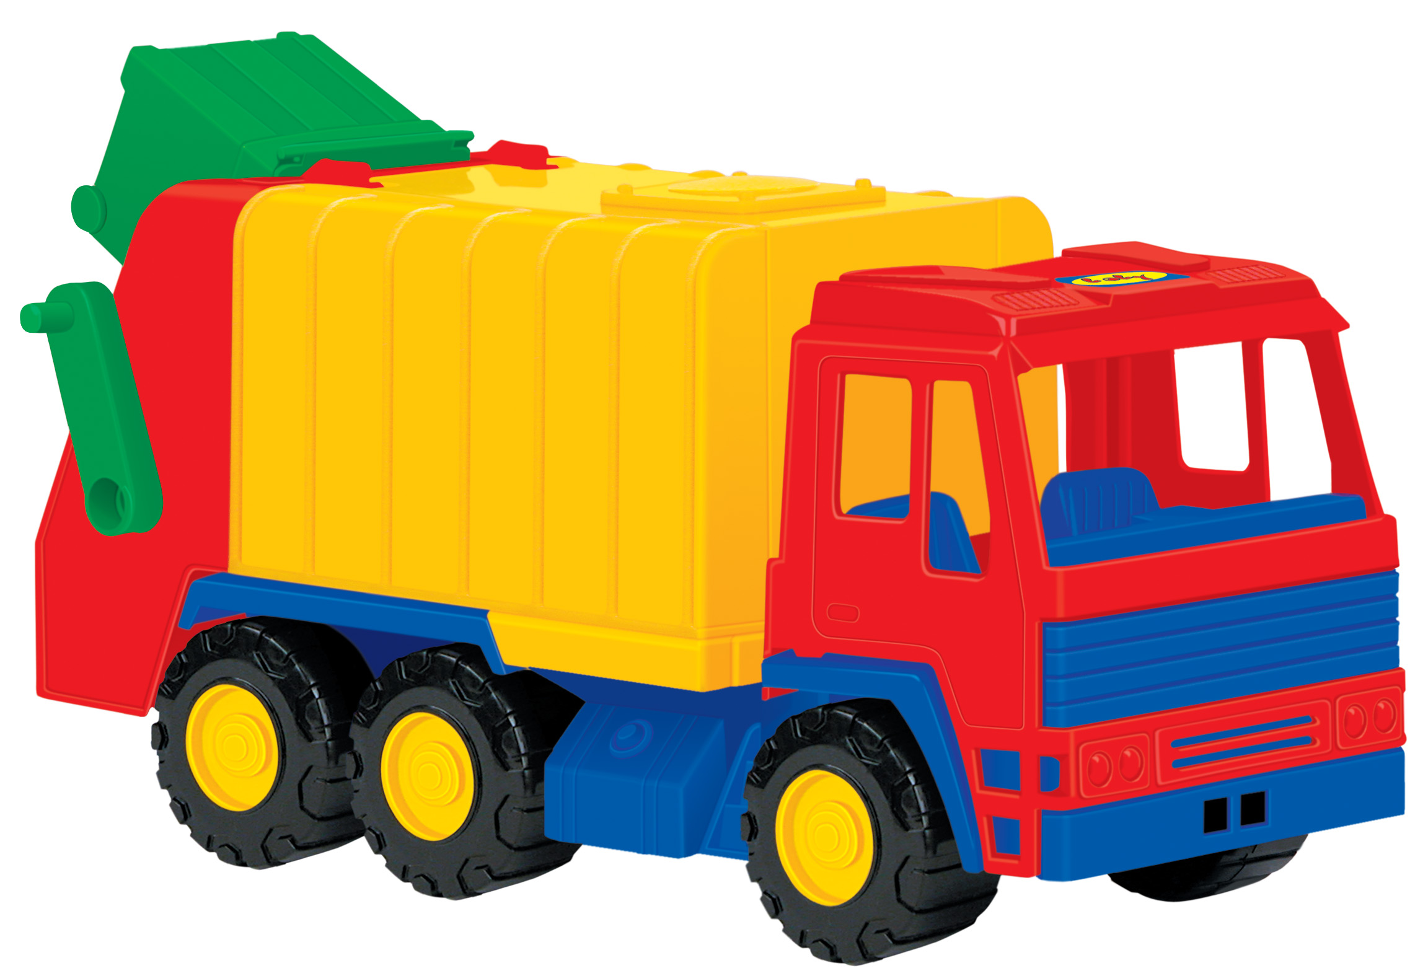

Вопреки нынешней моде маленьким детям дарить огромные мягкие игрушки психологи тоже не советуют. Детей, а особенно маленьких надо окружать мелкими игрушками: пирамидками, машинками, куклами, фигурками животных. Пока ребенок не получит достаточное представление об окружающем его мире, ему лучше не покупать «мутантов», (фиолетовые слоны, малиновые жирафы). Иначе у ребенка разрушается стереотип нормального восприятия мира.

Многие психологи советуют иметь дома игрушки, позволяющие выражать различные эмоциональные состояния (злость, обиду, страх). Это шумовые музыкальные инструменты (барабаны, бубны, дудки), молотки, мячи и кегли, пистолеты и ружья, солдатики, а также животные, ассоциирующиеся с агрессивным поведением: волк, крокодил, дракон.

Приобретение некачественной игрушки грозит вашему ребенку: отравлением токсичными веществами, рецидивами аллергии, травматическими повреждениями. Некачественная продукция может в больших количествах содержать различные химические вещества, в том числе формальдегид - прямого виновника аллергии. Плохо закрепленные мелкие детали могут попасть в дыхательные пути малыша. В электрических игрушках вы вполне можете столкнуться с превышением нормы электрического напряжения

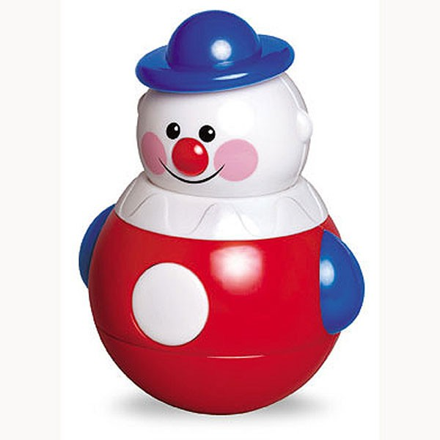

Выбор игрушки

Выбирая куклу или мягкую игрушку, обратите внимание на материал, из которого она сделана. Мягкие, пушистые материалы вызывают положительные эмоции у детей, а шершавые, холодящие материалы вызывают чувство отторжения у многих. Важное значение имеет также соотношение размеров головы и тела игрушки. Укороченный овал лица куклы или мордочки зверюшки, пухлые щеки, маленький нос и большие глаза вызывают у ребенка покровительственное отношение. Желательно, чтобы кукла могла сгибаться, чтобы ее можно было раздеть, она не должна быть слишком роскошной и дорогой. Для кукол также потребуется посуда, мебель и т.д

Приобретая зверушек из искусственного меха, необходимо обратить внимание на прочность его крепления к основе. Игрушки не должны линять. Следует проверить и крепость швов - плохо, если из игрушек вылезает набивка.

Надо хорошенько изучить и прощупать выбранную игрушку, чтобы в ней не оказалось никаких острых включений, которые могут поранить ребенка. Пушистым и матерчатым животным форма иногда придается за счет засыпанного в них гранулированного материала. Под внешней поверхностью игрушек, содержащих гранулы размером менее 3 миллиметров, непременно должен быть еще один слой ткани, прочно прошитый швами. Если внутри игрушки поролон, то первые полгода этот материал ведет себя дружелюбно, потом начинает разлагаться и выделять ядовитые вещества. Лучшим материалом является синтепон. Такая игрушка очень мягкая, хорошо стирается и достаточно долго держит форму.

Массивные и крупные игрушки могут представлять опасность для малышей. По существующим нормативам их вес не должен превышать 400 граммов для детей до семи лет. Слишком большой и тяжелый игрушечный зверь может придавить ребенка, упав на него. И если игрушка в это время закроет лицо малыша, у него не хватить сил ее сдвинуть и он может задохнуться.
Подбирая подарок малышу, имейте в виду, что маркировка безопасной игрушки должна быть на русском языке и содержать такую информацию:
возрастные ограничения (к примеру - от 3 до 5 лет);
страна, организация-изготовитель;
ГОСТ 25779-90;
предупредительные надписи;
инструкции по уходу за игрушкой;
значок Госстандарта, а под ним две цифры и две буквы - обозначения того, что игрушка протестирована в специальных лабораториях.
Упаковка игрушки должна быть безопасной для ребенка; яркой и интересной; должна легко открываться. Большинство современных игрушек сделано из различных видов пластмассы, резины, синтетических тканей, металла. Главное, чтобы все эти материалы были сертифицированы и соответствовали ГОСТам. Серьезную опасность для здоровья детей представляют пластмассовые изделия из поливинилхлорида (ПВХ). После того как их запретили во многих странах, подобная продукция стали попадать к нам. Маркировались игрушки из ПВХ треугольником со стрелочками и цифрой "3" внутри. Изделия из ПВХ можно "вычислить" по белесой полосе, оставляемой при царапинах.
Лучше, чтобы игрушки были снабжены возрастной маркировкой. Возрастные ограничения связаны как с безопасностью, так и с функциональностью (игрушки с резкими звуками могут напугать, длинный мех способен попасть в дыхательные пути, большую игрушку ребенок может просто не поднять и.т.д.) Следует обращать внимание и на уровень, и на вибрационные характеристики звука различных музыкальных игрушек. Предельный уровень звучания игрушек в закрытом помещении должен быть в соответствии со стандартом менее 65 децибел. Даже погремушка должна иметь звук, не пугающий маленького ребенка.

Гарантией того, что все необходимые гигиенические требования, которые предъявляются к детским игрушкам, будут соблюдены, является покупка их в магазинах. Практика показывает, что зачастую на рынках у продавцов нет удостоверений о государственной гигиенической регистрации игрушек. В сертификате гигиенического соответствия продукции обязательно должно быть указано время действия документа (до какого периода) и номер партии продукции.

